第５号様式（第５条関係）
身体障害者診断書・意見書（脳原性運動機能障害用）
総括表
氏名 | 年 月 日生 | 男・女
住所
① 障害名（部位を明記してください。）
② 原因となった 交通・労災・その他の事故・戦傷・戦災・
疾病・外傷名 自然災害・疾病・先天性・その他（ ）
③ 疾病・外傷発生年月日 年 月 日 発生場所
④ 参考となる経過・現症（エックス線写真及び検査所見を含みます。）

障害固定又は障害確定（推定） 年 月 日
⑤ 総合所見

（将来の再認定 要・不要）
（再認定の時期 年 月）
⑥ その他参考となる合併症状
上記のとおり診断し、次のとおり意見を述べます。
年 月 日
病院又は診療所の
所在地及び名称
診療担当科目名 科 医師氏名 ㊞
（自署又は記名押印）
身体障害者福祉法第15条第３項に規定する意見（障害程度等級についても参考意見を記載してください。）
障害の程度は、身体障害者福祉法別表に掲げる障害に
・該当する （ 級相当）
・該当しない
注 １ 「障害名」欄は視力障害、聴覚障害、右上下肢麻、心臓機能障害等現在起こっているものを、「原因となった疾病・外傷名」欄は緑内障、先天性難聴、脳卒中、憎帽弁膜狭等原因となった疾病名又は外傷名を記載してください。
２ 歯科矯正治療等の適応の判断を要する症例については、歯科医師による診断書・意見書（別紙）を添えてください。
３ 障害区分又は等級決定のため、高知県社会福祉審議会から改めてお問い合わせする場合があります。
４ 将来の再認定及び再認定の時期については、更生医療の適用、機能回復訓練等によって障害が軽減する等の変化が予想される場合に記載してください。

脳原性運動機能障害用
（該当するものを○で囲んでください。）
１ 上肢機能障害
ア 両上肢機能障害
（ひも結びテスト結果）
１度目の１分間 本
２度目の１分間 本
３度目の１分間 本
４度目の１分間 本
５度目の１分間 本
計 本
イ 一上肢機能障害
（５動作の能力テスト結果）
ａ 封筒をはさみで切る時に固定する。 （可能・不可能）
ｂ 財布からコインを出す。 （可能・不可能）
ｃ 傘を差す。 （可能・不可能）
ｄ 健側の爪を切る。 （可能・不可能）
ｅ 健側の袖口のボタンを留める。 （可能・不可能）
２ 移動機能障害
（下肢・体幹機能評価結果）
ａ 伝い歩きをする。 （可能・不可能）
ｂ 支持なしで立位を保持し、その後10メートル歩行する。（可能・不可能）
ｃ 椅子から立ち上がり10メートル歩行し、再び椅子に座る。
（可能・不可能）
秒
ｄ 50センチメートル幅の範囲内を直線歩行する。 （可能・不可能）
ｅ 足を開き、しゃがみこんで、再び立ち上がる。 （可能・不可能）
注 この様式は、脳性麻又は乳児期に発現した障害によって脳性麻と類似の症状を呈する者で、肢体不自由一般の測定方法を用いることが著しく不利な場合に使用します。
備考 上肢機能テストの具体的方法

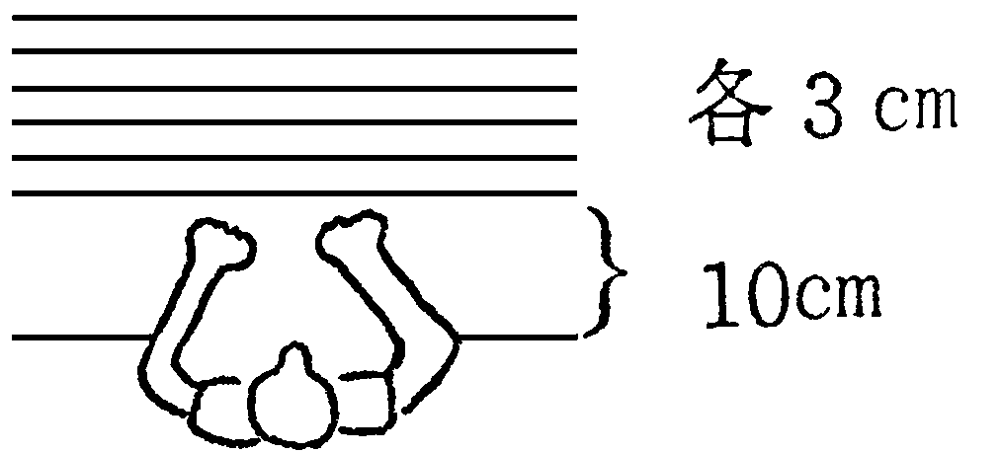
ア ひも結びテスト
事務用とじひも（おおむね43センチメートル規格のもの）を使用する。
① とじひもを机の上、被験者の前方に図のように置き並べる。
② 被験者は、手前のひもから順にひもの両端をつまんで、軽くひと結びする。
注 〇 上肢を体又は机に押し付けて固定してはいけない。
〇 手を机上に浮かして結ぶこと。
③ 結び目の位置は問わない。
④ ひもが落ちたり、位置から外れたときには、検査担当者が戻す。
⑤ ひもは、検査担当者が随時補充する。
⑥ 連続して５分間行っても、休み時間を置いて５回行ってもよい。
イ ５動作の能力テスト
ａ 封筒をはさみで切る時に固定する。
患手で封筒をテーブル上に固定し、健手ではさみを用い封筒を切る。患手を健手で持って封筒の上に載せてもよい。封筒の切る部分をテーブルの端から出してもよい。はさみは、どのようなものを用いてもよい。
ｂ 財布からコインを出す。
財布を患手で持ち、空中に支え（テーブル面上ではなく）、健手でコインを出す。ジッパーを開けて閉めることを含む。
ｃ 傘を差す。
開いている傘を空中で支え、10秒間以上真っすぐ支えている。立位ではなく、位のままでよい。肩に担いではいけない。
ｄ 健側の爪を切る。
大きめの爪切り（約10センチメートル）で特別の細工のないものを患手で持って行う。
ｅ 健側の袖口のボタンを留める。
のりのきいていないワイシャツを健肢に袖だけ通し、患手で袖口のボタンを留める。女性の被験者の場合も、男性用ワイシャツを用いる。

